МБУДО ДШИ Предгорного округа
План дистанционной работы преподавателя Ковалева С.В.
На III четверть 2021-2022 учебного года
По дополнительной предпрофессиональной программе в области изобразительного искусства «Живопись»
По учебному предмету «Лепка» для 1 ДПП-8 класса
На 3 четверть 2021 – 2022 учебный год.

№ | Дата | Тема | Материал | Цели и задачи
1 | 08.12.22 | Выполнение композиции «Лоскутное одеяло» | Использование картона, цветного пластилина, мелких предметов, тканей разных фактур, природных материалов и др. | в рамках тем: «Бабушкин сундучок», «Швейная фантазия», «Канцелярский мир» и др. Формирование навыков поэтапной работы (выполнение оттисков, комбинирование, составление композиции). Самостоятельная работа: разработка эскиза работы «лоскутное одеяло».
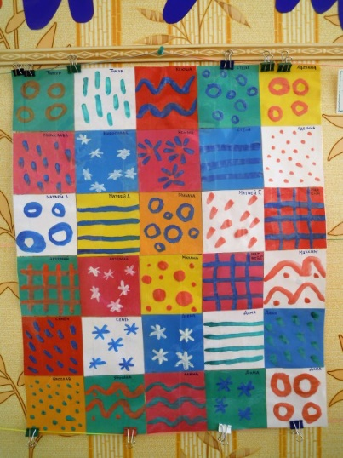
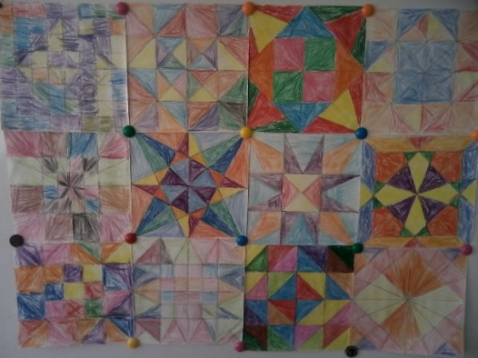
лоскутное одеяло – это одеяло собранное из различных кусочков ткани, с различным узором и различными цветами. Мы выполним пластилином небольшой фрагмент лоскутного одеяло.
Для этого нам нужно будет раскатать 4 или 6 квадратиков разноцветного пластилина размерами 2х2 см и толщиной не больше 5 мм.. На каждом кусочке сделать оттиск, для этого поверх квадратного кусочка пластилина положить (ткань кружево, тюль, травы или цветы и т.д.) и придавить сверху ладошкой, либо чем-то плоским (книгой, можно прокатить скалкой), чтобы на пластилине остался след фактуры. Далее эти квадратики с различными фактурами собрать на картоне в лоскутное одеяло.
контроль усвоения учебного материала
Для дифференцированного контроля за усвоение учебного материала и выполнением заданий рекомендуется : сфотографировать законченные зарисовки и рисунок с обязательной подписью фамилии и имени (полностью) автора-ребенка, фото отправить на электронную почту: SVcow23@mail.ru либо на WhatsApp по номеру 8(928)634-70-41, если нет электронной почты .
Фотографии работ необходимо отправлять сразу по окончанию учебного занятия, согласно расписанию.
2 | 22.12.22 | Соединение пластилиновых фактур и природных форм. | Использование картона, цветного пластилина, семечек, круп, макаронных изделий и др. | Развитие наблюдательности, фантазии, мелкой моторики. «Платье для куклы», «Карнавальный костюм», «Театральный (цирковой) занавес». Самостоятельная работа: выполнение эскиза платья для любимой куклы.
Ход урока
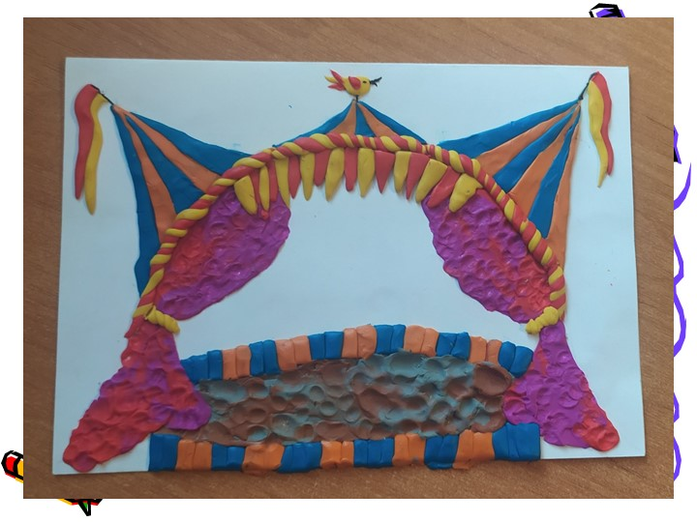
Сначала выполняем эскиз карандашом на картоне, далее выполняем работу пластилином. В конце добавляем фактуры – оттиски, печатанье и т.д.
контроль усвоения учебного материала
Для дифференцированного контроля за усвоение учебного материала и выполнением заданий рекомендуется : сфотографировать законченные зарисовки и рисунок с обязательной подписью фамилии и имени (полностью) автора-ребенка, фото отправить на электронную почту: SVcow23@mail.ru либо на WhatsApp по номеру 8(928)634-70-41, если нет электронной почты .
Фотографии работ необходимо отправлять сразу по окончанию учебного занятия, согласно расписанию.

